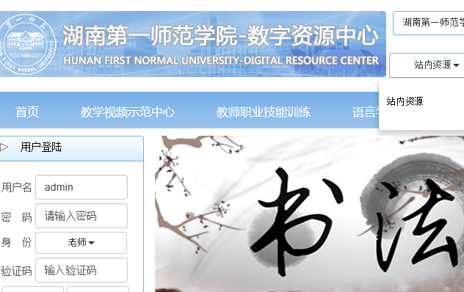

**数字资源中心首页——湖南第一师范学院**

**<http://125.221.193.235:8090/>**

**屏幕剪辑的捕获时间: 2014/2/19 9:15**

**输入“用户名”或“密码”后，按回车，站内资源会出现下拉框。**



**--------------------------------------------------------------------------------------------------------------------------**

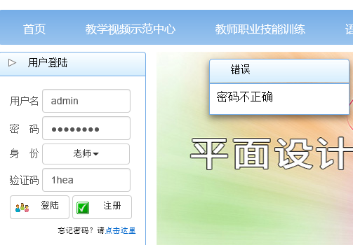

**数字资源中心首页——湖南第一师范学院**

**<http://125.221.193.235:8090/>**

**屏幕剪辑的捕获时间: 2014/2/19 9:16**

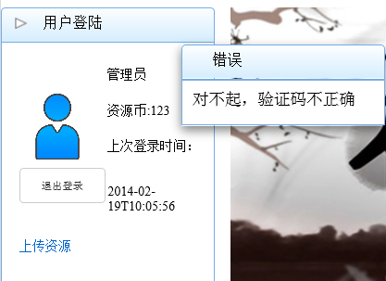

数字资源中心首页——湖南第一师范学院

<http://125.221.193.235:8090/>

屏幕剪辑的捕获时间: 2014/2/19 10:06

**登陆提示需要改进,登陆后消息框也还在，错误改为红色：错误提示**



**--------------------------------------------------------------------------------------------------------------------------**

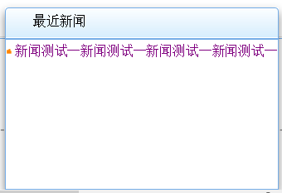

数字资源中心首页——湖南第一师范学院

<http://125.221.193.235:8090/>

屏幕剪辑的捕获时间: 2014/2/19 11:31

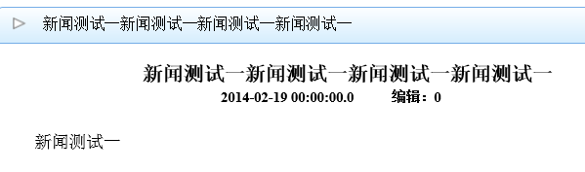

新闻

<http://125.221.193.235:8090/news/view?id=1>

屏幕剪辑的捕获时间: 2014/2/19 11:32

**后台新闻编辑还有点小Bug,前台新闻显示字体大小、新闻时间显示问题，新闻下面的版权所有问题**

**--------------------------------------------------------------------------------------------------------------------------**